Образ. мистецтво 5 кл Урок 34. Ляльковий театр

Образ. мистецтво 5 кл Урок 34. Ляльковий театр
Мета:
• навчальна: ознайомити учнів з театральним мистецтвом, видами театрів, театром ляльок, роботою художника в театрі; навчити створювати ляльку (театральну або народну);
• розвивальна: розвивати вміння образно мислити, аналізувати театральні вистави; формувати естетичні почуття, смак; активізувати творчу ініціативу учнів;
• виховна: виховувати любов до театрального мистецтва, охайність під час роботи над створенням театрального лялькового образу.
Оснащення
• Матеріали та інструменти: картон, фломастери, прості олівці, гумки, тканина (для ляльки-мотанки), нитки (для ляльки з ниток), гуашеві або акварельні фарби, пензлі, ємності для води, серветки для витирання рук і пензлів, клейонки.
• Зоровий ряд: фотозображення різних видів ляльок. Тип уроку: комбінований урок.

Хід уроку Образ. мистецтво 5 кл Ляльковий театр
1. ОРГАНІЗАЦІЙНИЙ МОМЕНТ
Привітання. Перевірка готовності учнів до уроку
2. МОТИВАЦІЯ НАВЧАЛЬНОЇ ДІЯЛЬНОСТІ. ОГОЛОШЕННЯ ТЕМИ Й МЕТИ УРОКУ
Учитель. «Театр повчає так, як цього не зробити товстій книзі»,— сказав Вольтер. Чи правий видатний французький просвітитель? Сьогодні ми поговоримо про таке диво, як театр, про те, чого він навчає нас, глядачів.
Театр виник дуже давно. Сьогодні існують різні театри — опери та балету, драматичні, комедійні, лялькові, музичної комедії, юного глядача... А найдавнішою роботою художника в театрі є створення костюмів та масок.
Діяльність сучасного театрального художника більш різноманітна — створення театрального макета, декорацій, гриму, костюмів, зачісок, добирання реквізиту. Але основним засобом виразності залишається актор, який, виконуючи різні ролі, доносить до глядача зміст і суть того, що відбувається на сцені. При цьому актором не обов'язково має бути жива людина. Це може бути... лялька. І сьогодні ми поговоримо також про ляльковий театр.
3. АКТУАЛІЗАЦІЯ ОПОРНИХ ЗНАНЬ
♦ Чи були ви в театрі?
♦ Яку виставу ви переглядали?
♦ Чи знаєте ви, що існують різні види театру? Які саме?
4. ВИКЛАДЕННЯ НОВОГО НАВЧАЛЬНОГО МАТЕРІАЛУ
Учитель. Театр, театральне мистецтво... Ці слова заворожують нас, приводять у світ казки. Театр (від грецьк. — theatron) — місце видовищ, вид видовищного мистецтва. (Запис до словничків.)
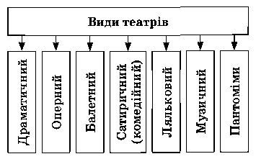
Театр ляльок — один із різновидів театру. У виставах театру ляльок зовнішність та дії персонажів зображуються або позначаються ляльками. Ляльками-акторами зазвичай керують люди, актори-ляльководи, а іноді автоматичні пристрої. Тоді ляльок-акторів називають ляльками-роботами. Слід зазначити, що словосполучення «ляльковий театр» є некоректним і ображає професійну гідність лялькарів, оскільки прикметник «ляльковий» асоціюється з поняттям
«несправжній». Правильно говорити: «театр ляльок», так, до речі, називаються всі професійні театри анімації.
Першим театром ляльок в Україні, традиції якого сягають Пізнього Середньовіччя, можна вважати вертеп, а перший професійний театр ляльок в Україні відчинив свої двері у Києві (тепер Київський державний академічний театр ляльок) 27 жовтня 1927 року. Спочатку він був заснований як філія Театру юного глядача. Перший театральний сезон у цьому театрі було відкрито двома виставами — «Старовинний петрушка» та «Музики» за Л. Глібовим у постановці П. Щербатинського.
Сьогодні існують різні види ляльок для вистав. Найвідоміші з них — рукавичні (різновид — пальчикові); тростинні; маріонетки; пласкі (використовують у тіньовому театрі); автомати (механічні). (Учитель докладно розповідає про кожний вид театральної ляльки.)
Фізкультхвилинка
5. САМОСТІЙНА ПРАКТИЧНА РОБОТА УЧНІВ
Варіант № 1. Створення з картону пласкої ляльки, руки та ноги якої рухаються
Варіант № 2. Створення ляльки із ниток
Послідовність виконання роботи
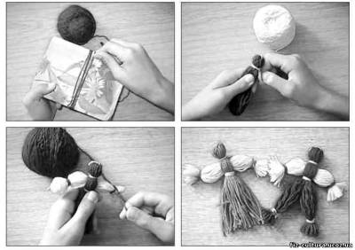
Варіант № 3. Створення ляльки-мотанки
6. АКТУАЛІЗАЦІЯ НАБУТИХ ЗНАНЬ
♦ Чим відрізняється театр ляльок від решти видів театрів?
♦ Хто є головною дійовою особою у театрі? у театрі ляльок?
♦ Які види ляльок беруть участь у театральних виставах?
7. Підбиття уроку. Образ. мистецтво 5 кл Ляльковий театр
1. Підбиття підсумків (загальна оцінка уроку).
2. Визначення завдання для підготовки до наступного уроку: підготуватися до уроку узагальнення знань (до тестування), принести аркуші паперу, ручки.
3. Проголошення уроку завершеним.

